建設業者名 |  | 記入日 | 令和 年 月 日
本店・支店の別 | 【本店・支店】 | 支店名

要件① 建設業の請負契約の締結に関する実体的な行為事務所であること
要件② 事務所としての形態（固定電話、机、各種台帳等の保管場所等）があること
要件③ 経営業務の管理責任者、営業所技術者（専技）が常勤する事務所であること
〈審査の視点〉
・外部から来客を迎え入れて請負契約の見積り、入札、契約締結等の実体的な業務を行えるか。
・営業所の入口が来客等の第三者に容易にわかるような構造であるか。
・社会通念上、事務所として見なすことができる設備・備品を備えているか。
・経営業務の管理責任者（支店の場合は令３条使用人）及び営業所技術者が常勤しているか。
※ 常勤とは、原則として、当該事業所において休日その他勤務を要しない日を除き、一定の計画のもとに毎日所定の時間中、その業務に従事している者をいう。
〈チェック項目〉
・経営業務の管理責任者及び営業所技術者の実人数 人
・従業員数 人（様式第4号及び様式第7号の3と一致させること）
・営業所入口が外部から誰でも迷わず安全に出入りできる構造になっているか 【はい・いいえ】
・机 台（台数を記入）  ・応接セット 【有・無】  ・固定電話 【有・無】  ・パソコン 【有・無】 | ・建物の形態（以下から選択）  【店舗型・戸建住宅・集合住宅・プレハブ・その他】  ・（プレハブの場合）面積 ㎡

要件④ 独立性が保たれていること
〈審査の視点〉
・他法人、他の個人事業主や個人の生活部分からの独立性が保たれているか。
〈チェック項目〉
・事務所の形態について、次のア～エから最も近いものを選択すること 【ア・イ・ウ・エ】
ア 一つの建物全体を事務所として使用している（例：独立した一戸建ての事務所、専用の建物等）
イ ビルや集合住宅の一室を事務所として使用している（例：オフィスビルのテナント）
ウ 他の事業者と一つの部屋を共同で使用している（例：間借り店舗、系列法人との共同使用等）
エ 住宅の一部を事務所として使用している（例：自宅兼事務所）
→イ・ウ・エを選択した場合、以下の設問に回答すること。
〈動線〉居住部分や他者の部分を通らずに自者の事務所に直接入れるか 【はい・いいえ】
〈間仕切り〉居住部分や他者の部分と壁や間仕切り等で明確に区画されているか 【はい・いいえ】
〈事務所表示〉事務所の入口に事務所名が記載された表札や案内板があるか 【はい・いいえ】
〈郵便受け〉自社用の郵便受けがあるか 【はい・いいえ】
→エを選択した場合、次の設問に回答すること。
〈生活感〉事務所内に個人の生活用品がなく事業専用の場所になっているか 【はい・いいえ】

要件⑤ 営業所の使用権原を有していること
〈審査の視点〉
・営業所の使用権原（自己所有の建物か、賃貸借契約等を結んでいること）を有しているか。
・営業所として使用することについて所有者等からの承諾を得られているか。
〈チェック項目〉
・所有区分の別 【自己所有・借用】（いずれかを選択）
→「自己所有」を選択した場合、以下の設問に回答すること。
・固定資産税支払の有無 【有・無・対象外】
・分譲マンション等の区分所有権による場合、管理組合等の同意を得ているか 【はい・いいえ】
※この場合、同意書等を提出すること
→「借用」を選択した場合、以下の設問に回答すること。
・所有者名 （所有者の名称を記入）
・使用目的 【事業用・居住用】
・（使用目的が「居住用」の場合）所有者からの「使用承諾書」があるか 【はい・いいえ】
※この場合、使用承諾書の写しを提出すること

要件⑥ 許可を受けた建設業者の場合、建設業法に基づく標識を掲げていること
〈審査の視点〉
・建設業法施行規則第25条の規定に従い、標識が掲げられているか。
・申請日における建設業許可の保有状況が、正確に記載されているか。
〈チェック項目〉
・営業所内の見やすい場所に標識を掲示しているか 【はい・いいえ】
・次の様式に準拠しているか 【はい・いいえ】
建設業の許可票
商号又は名称 | 株式会社 サンプル建設
代表者の氏名 | 代表取締役 吉塚 千代子
一般建設業又は  特定建設業の別 | 許可を受けた  建設業 | 許可番号 | 許可年月日
特定建設業 | 土木工事業  解体工事業 | 福岡県知事許可  （特-5）第123456号 | 令和5年7月30日
一般建設業 | とび・土工工事業  管工事業 | 福岡県知事許可  （般-7）第123456号 | 令和7年12月15日
この店舗で営業している建設業 | 土木工事業 とび・土工工事業 管工事業 解体工事業

・縦35cm以上×横40cm以上であるか 【はい・いいえ】
・記載されている許可状況は正確か 【はい・いいえ】

その他 法令を遵守していること
〈審査の視点〉
・建設業法第40条の３に基づく帳簿の備付け・保全及び営業に関する図書の保存を遵守しているか
・労働安全衛生法に基づく「事務所衛生基準規則」を遵守しているか
・建築基準法を遵守しているか
〈チェック項目（建設業法第40条の3関係）〉
・国土交通省令で定められた事項を記載した帳簿及び添付書類を備えているか 【はい・いいえ】
※帳簿は電磁的記録によることも可能
・帳簿及び添付書類を5年間保存しているか 【はい・いいえ】
・発注者から直接建設工事を請け負った場合は帳簿等を10年間保存しているか 【はい・いいえ】
※建設業の事業開始から5年（10年）経過していない場合、5年（10年）帳簿等を保存するための措置を講じること
〈参考（事務所衛生基準規則）〉
労働者が快適に働ける環境を整えるため、事務所衛生基準規則に基づく以下の基準を守る必要があります。ご不明点は、建設業許可申請とは別途、福岡労働局、労働基準監督署等へご相談ください。

照明：一般的な事務作業で300ルクス以上の明るさが目安。
広さ：労働者一人あたり3.8㎡以上の床面積が目安。
温度：10℃以上保持が必須。エアコンなどで18℃以上28℃以下を保つよう努める必要がある。
空気環境：窓などの開口部が床面積の20分の1以上、または換気設備が必要。
トイレ：従業員の人数に応じた適切な数（男女の区別および便房・小便所数など）が必要。
〈参考（建築基準法）〉
・プレハブやコンテナ等を設置し事務所として使用する場合、建築基準法上の建築物するため、原則として建築確認申請が必要となります。
・建築物は鉄筋コンクリート造の基礎に緊結する必要があります。プレハブやコンテナ等がブロックに乗せただけになっている場合、確認申請を受けていない場合は、建築基準法に適合していない可能性がありますので、建設業許可申請とは別途、建築基準法関係部署へご相談ください。

建設業者名 |  | 記入日 | 令和 年 月 日
本店・支店の別 | 本店・支店 | 支店名

申請日（届出日）前３か月以内に撮影した鮮明なカラー写真を以下の各欄に貼り付けること
※〈写真撮影のポイント〉や参考画像の上に、写真を貼り付けること
１ 建物の外観（全景） ※必須 | 令和 年 月 日撮影
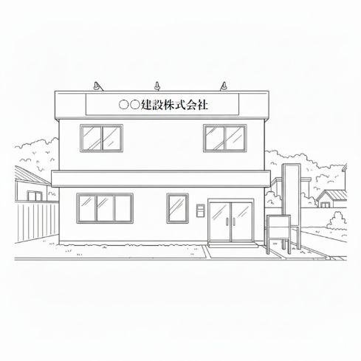
写真撮影のポイント〉
- 建物の正面から、建物全体が写るように撮影すること

- 建物外部に業者名・営業所名を表示した看板等がある場合、看板等を確認できるようにすること

２ 営業所の入口 ※必須 | 令和 年 月 日撮影
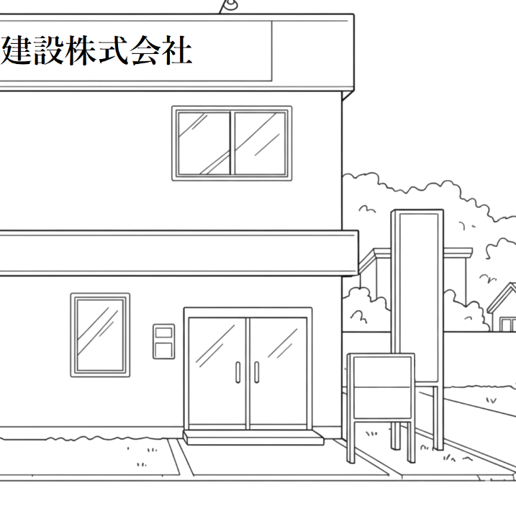
〈写真撮影のポイント〉
- 営業所の入口において、看板・表札・郵便受け等により業者名・営業所名が表示されていることが分かるように撮影すること

- 入口と、看板・表札・郵便受け等が一枚の写真に写るように撮影することが望ましい

- 固定されている位置から、風雨等により容易に離れうるものや紙を貼り付けただけのものは看板として認められない

３－１ 営業所内部（内部全景：アングルＡ） ※必須 | 令和 年 月 日撮影
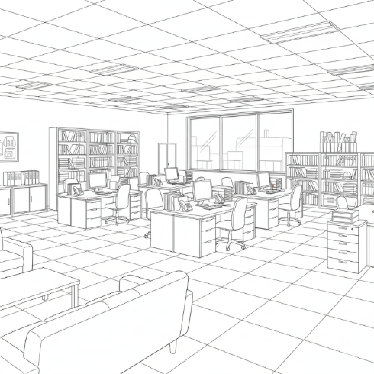
〈写真撮影のポイント〉
- 事務室（複数ある場合は主要な事務室）の入口から対角線の方向に、部屋全体が見渡せるように撮影すること

- 常勤を要する従業員が複数人いる場合、複数人分の事務机が設置されていることが分かるように撮影すること（悪い例：営業所技術者３人と経管が在籍しているのに、１人分の事務スペースしかないように見える写真）

３－２ 営業所内部（内部全景：アングルＢ） ※必須 | 令和 年 月 日撮影
〈写真撮影のポイント〉
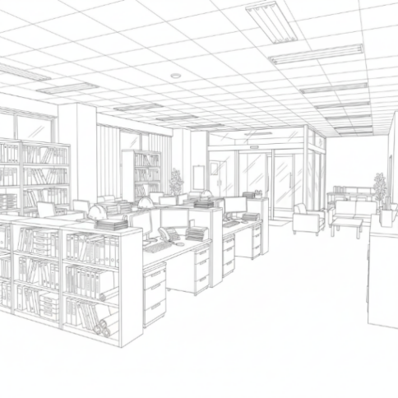
- アングルＡとは異なる方向から、部屋全体が見渡せるように撮影すること

３－３ 営業所内部（応接スペース） ※必須 | 令和 年 月 日撮影
〈写真撮影のポイント〉
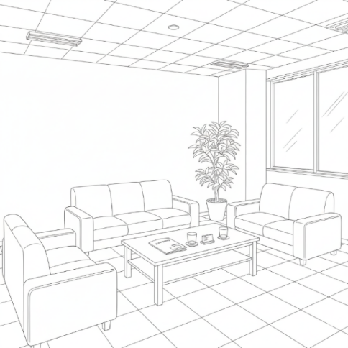
- 来客用の応接スペース（応接セットが設置されている場所）をアップで撮影すること

- 来客対応が可能で、建設工事の請負契約を締結できる場所であると分かるようにすること

３－４ 営業所内部（事務スペース） ※必須 | 令和 年 月 日撮影
〈写真撮影のポイント〉
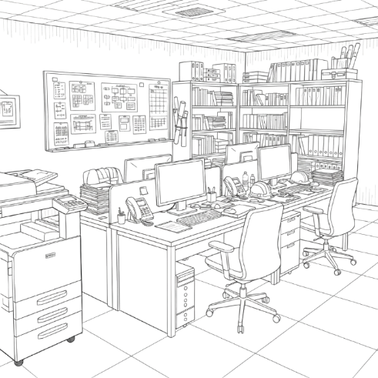
- 事務机、椅子、電話機、パソコン、プリンター（複合機）、各種台帳など、主要な事務用品が写るように事務スペースをアップで撮影すること

- 固定電話が写りこむように撮影すること

このページは、オフィスビル等にテナントとして入居している場合や、マンション等の集合住宅を営業所として使用している場合に提出してください。

４ 郵便受け ※オフィスビル、マンション等の場合 | 令和 年 月 日撮影
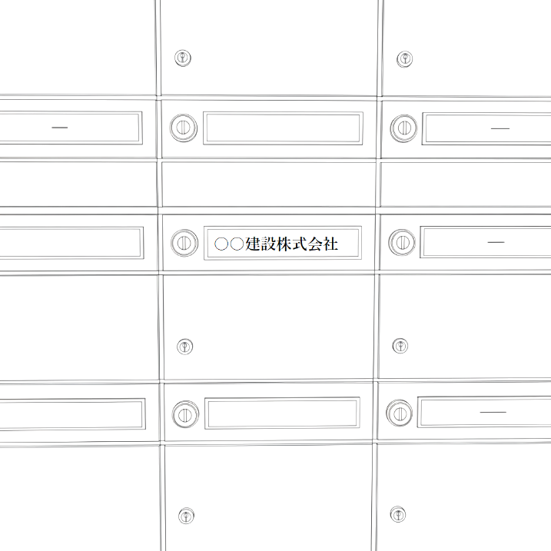
〈写真撮影のポイント〉
- オフィスビルやマンションに入居している場合、共用部分の郵便受けの写真を追加提出すること

- 営業所名が明記されていることがわかるように撮影すること

５ 営業所案内 ※テナント入居等の場合 | 令和 年 月 日撮影
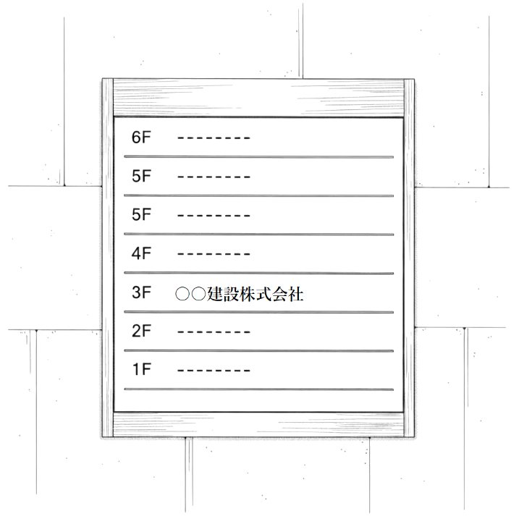
〈写真撮影のポイント〉
- オフィスビル等にテナントとして入居している場合、追加提出すること

- 建物のエントランス、エレベーター等の共用部分に、営業所の案内が掲示されていることがわかるように撮影すること

このページは、戸建住宅・マンション等で自宅兼営業所として使用している場合に提出してください。

６ 平面図 ※自宅兼営業所の場合 | 令和 年 月 日撮影
〈ポイント〉
- 自宅兼営業所の場合、住居の平面図を提出すること

- 建物の入口から営業所として使用する部屋までの動線を矢印により示すこと

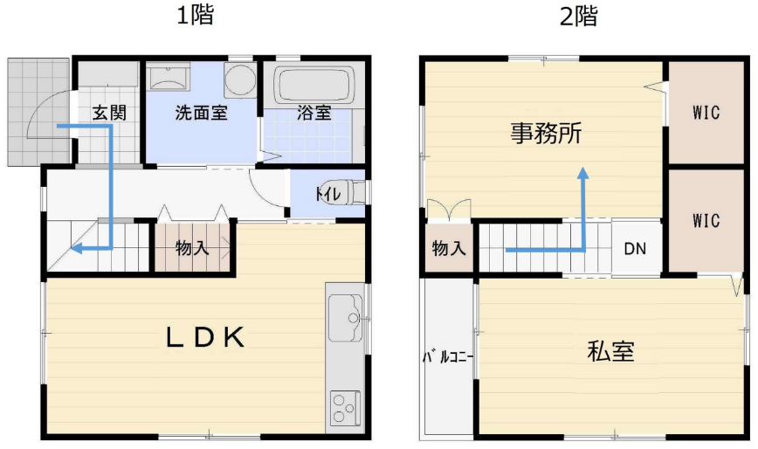
- 営業所として使用する部屋は、私的な生活部分からの独立性が保たれている必要がある。私室の一部を営業所として使用する場合、パーテーション等の間仕切りによって生活部分と営業所を明確に区分し、間仕切りの場所も平面図に示すこと。

このページは、建設業許可を既に保有している場合に提出してください。

７―１ 建設業許可票（掲示場所） | 令和 年 月 日撮影
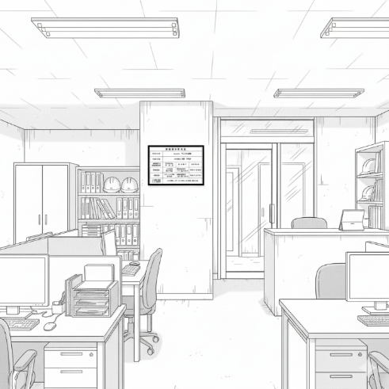
〈写真撮影のポイント〉
- 建設業許可票が、営業所の来客者等に見えやすい場所に掲示されていることがわかるように撮影すること

７―２ 建設業許可票（掲示場所） | 令和 年 月 日撮影
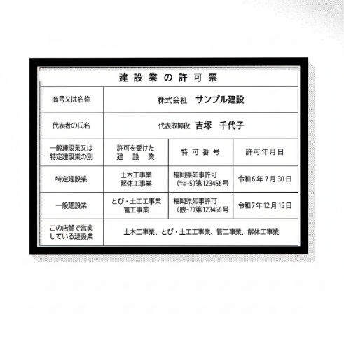
〈写真撮影のポイント〉
- 申請日現在の建設業の許可の状況が正確に記載されていることが確認できるように、アップで撮影すること

